教研促成长——殷爱梅老师城乡牵手第三次活动报道
2021年3月11日下午，殷爱梅老师城乡牵手第三次活动在滨江中学开展，我校全体数学老师都积极参加了这次的听课、评课活动，本次活动氛围融洽，大家收益甚多。
活动第一环节——听课。3月11日下午第二节课洪瑶老师在九（8）班开设了一节九年级专题复习课——《函数背景下的定角处理策略》。课前，洪老师认真备课，精心准备，导学案的设计板块清晰，选题典型，变式层层递进，课堂教学注重知形成的过程，引导学生分析问题，鼓励学生自主探究，合作交流。整节课，学生参与度高，教学效果显著。洪老师扎实的基本功，良好的课堂教学表现，给听课的老师们留下了深刻的印象，本节课也为九年级教师后续的复习课教学起到了示范作用。
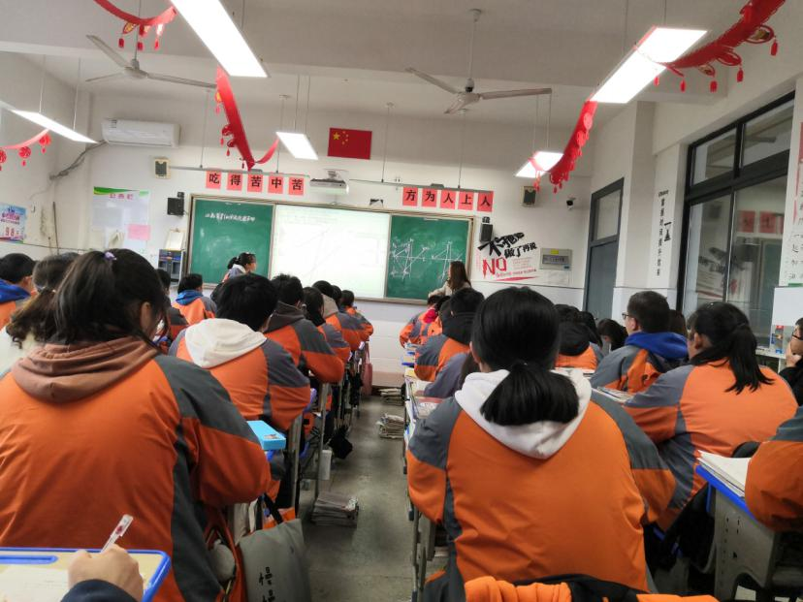

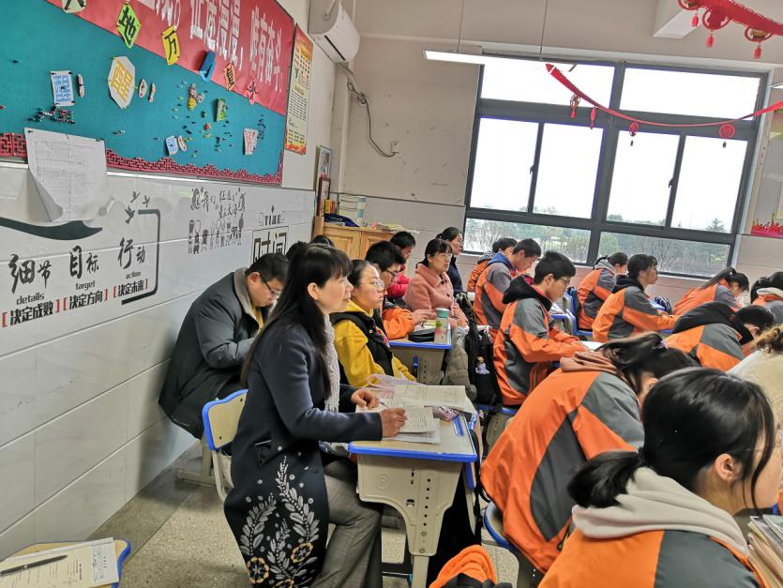

活动第二环节——评课。教学听课活动结束后，洪老师从教学目标、设计理念，课堂生成等方面进行了说课。随后听课老师们进行了交流、评价活动。各位参加活动的老师对洪老师的课给予了高度的评价，也提出了自己的一些看法和建议。研讨交流环节中，殷老师和老师们面对面交流，为老师们指点迷津，解疑释惑，对课堂教学提出了许多富有指导性的建议。殷老师对问题的改编信手拈来，提出教师在课堂教学中分析问题、思考问题要有更高的站位等等，使老师们开阔了教学视野，提升了教育教学理念。
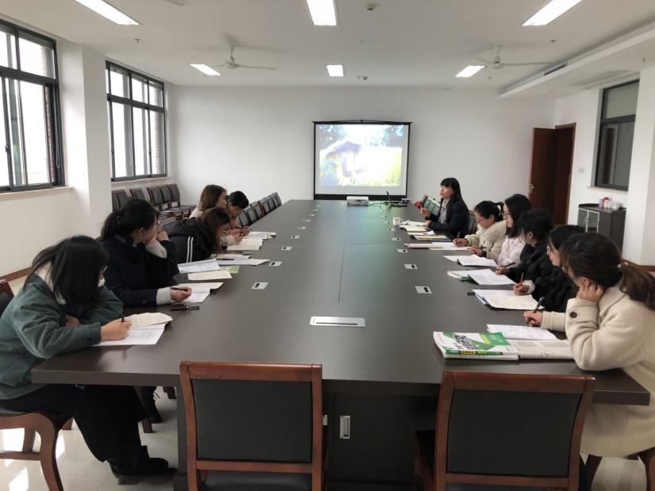

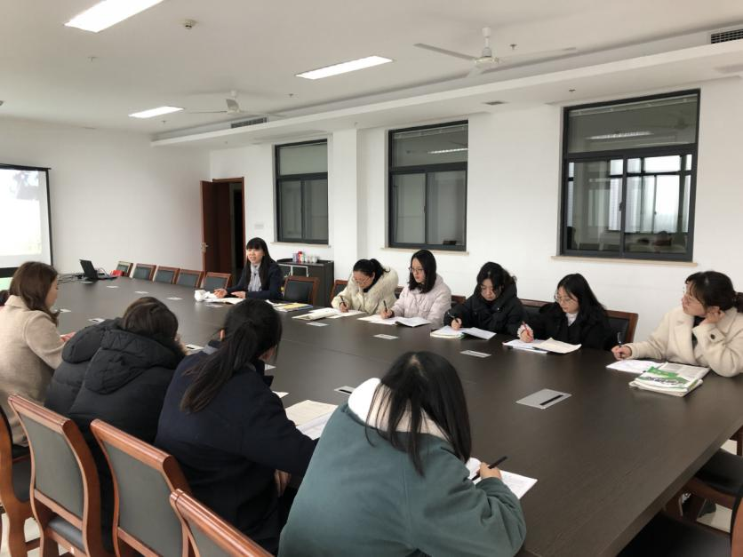

活动最后，教研组长吴老师作了总结，年轻教师要认识到向别人学习是强大自己最有效的途径，她强调了教师专业发展的重要性。我校将会以城乡牵手活动为契机，充分发挥专家引领作用，推进教师专业快速成长。

